Stop zarazkom - Speck Presidio Sport to pierwsza obudowa dla iPhone dedykowana sportowcom z technologią Microban®
Biegasz, ćwiczysz na siłowni czy podnosisz ciężary? Bez względu na rodzaj wykonywanej aktywności Speck Presidio Sport został stworzony dla Ciebie. Specjalna powłoka Microban®, która nie pozwala rozprzestrzeniać się bakteriom oraz solidne wykonanie gwarantują, iż obudowa będzie idealnym dodatkiem dla Twojego smartfona podczas każdego treningu.

Presidio Sport składa się z trzech warstw ochronnych, amortyzujących wstrząsy oraz rozpraszających siłę uderzenia, znosząc upadki z wysokości nawet 3 m. Konstrukcja składa się z zewnętrznej powłoki z polikarbonu oraz wewnętrznej gumy wykonanej z opatentowanej technologii IMPACTIUM™. Zewnętrzna warstwa została wykonana z chwytliwego silikonu, który jest miękki w dotyku oraz zapobiega wysunięciu się telefonu z dłoni.

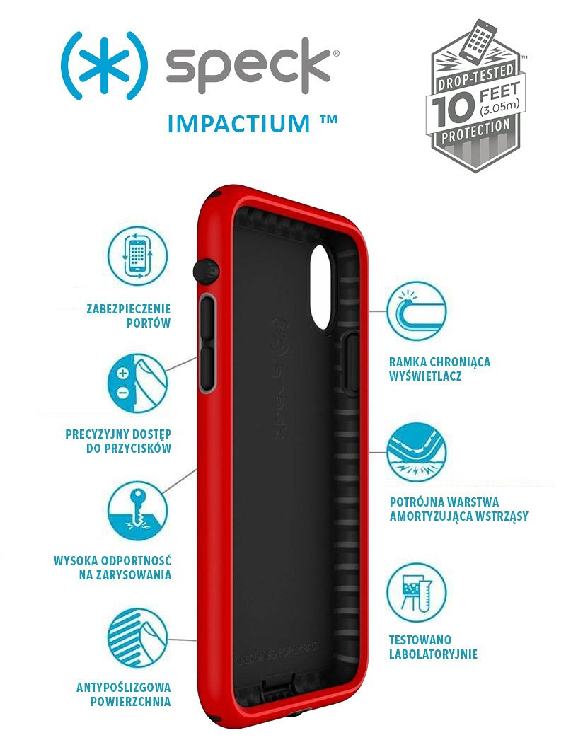
Microban® - utrzymuj zarazki z dala od siebie!
Po intensywnym treningu mieszanka potu i bakterii, powodująca nieprzyjemny zapach może dostać się na etui oraz na obudowę naszego telefonu. Aby temu zapobiec, Presidio Sport zostało wyposażone w antybakteryjną technologię Microban®, która hamuje rozwój bakterii, zapobiegając nieestetycznym plamom i przykremu zapachowi.

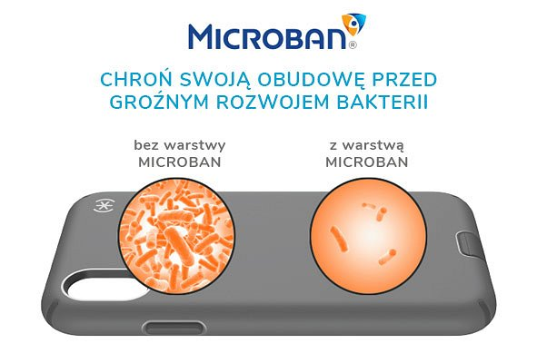
Niestraszny brud czy pył
Niezależnie od tego, czy ćwiczysz w domu, czy poza domem, twój telefon będzie musiał napotkać brud i pył podczas treningu. Etui Speck Presidio Sport jest wyposażone w ochronę portu 360 stopni, aby uchronić przed dostawaniem się zabrudzeń do portów czy klawiszy naszego urządzenia. Etui znakomicie sprawdza się podczas biegania czy podczas podnoszenia ciężarów z kredą na rękach.

Etui dla iPhone X dostępne jest w polskich sklepach stacjonarnych i internetowych w cenie około 119 zł. Dystrybutorem marki Speck w Polsce jest FORCETOP Sp. z o.o.

